PRESSEMITTEILUNG
Der „Cammino di Khamma” von Donnafugata zur Entdeckung der Biodiversität von Pantelleria
Ein Naturlehrpfad in der malerischen Landschaft von Pantelleria zur Entdeckung der perfekten Harmonie zwischen Natur und Landwirtschaft

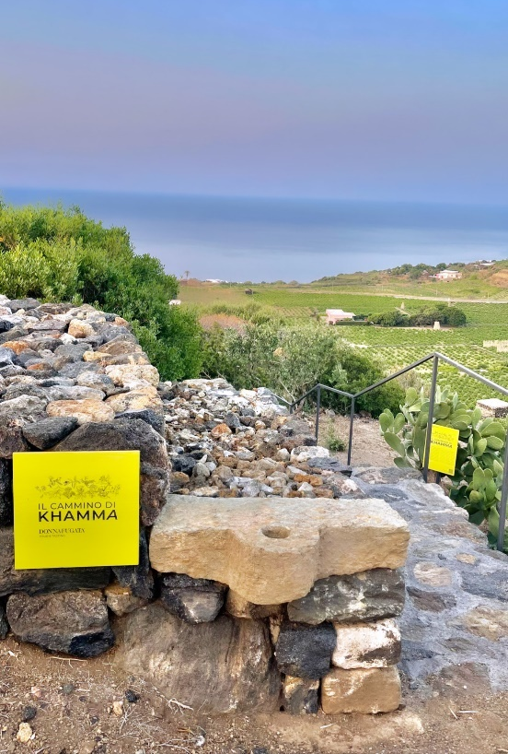
Donnafugata eröffnet auf seinem Weingut auf Pantelleria den „Cammino di Khamma", ein Erlebnis, das die außergewöhnliche Biodiversität der Insel, die 2016 zum Nationalpark erklärt wurde, bekannt machen und aufwerten soll.
Die Tour beginnt beim Weingut von Donnafugata in der Contrada Khamma. Es ist ein Beispiel für nachhaltige Architektur, das sich perfekt in die Landschaft integriert.
Ein 15-minütiger Spaziergang in leichter Hanglage, zwischen Terrassen und Trockenmauern, führt zu einem landschaftlich reizvollen Gebiet, wo die wichtigsten Pflanzen der mediterranen Macchia von Pantelleria aus nächster Nähe betrachtet werden können.
Es handelt sich um Arten, die typisch für heiße und niederschlagsarme Gegenden sind und sich perfekt an die vulkanischen Böden und das Klima der Insel angepasst haben: Euphorbia, Mastixstrauch, Steinlinden, Geißblatt, großer Klippenziest, Dornginster, Herbst-Seideblast.
Der von der Agrarwissenschaftlerin Antonella Ingianni entwickelte „Cammino di Khamma" ist mit Texten und Illustrationen bereichert, die den Besucher bei der Entdeckung der verschiedenen Arten begleiten und ihre wissenschaftlichen Namen, morphologischen Merkmale, Eigenschaften und traditionellen Verwendungen erklären. Es ist auch eine einmalige Gelegenheit, die Kapern und jahrhundertealten, kriechend wachsenden Olivenbäume zu bewundern, die zusammen mit den Weinstöcken die Hauptanbauten der Insel darstellen und Symbole der nachhaltigen und heroischen Landwirtschaft sind.
Am Ende der Tour können die Besucher am Observatorium von Khamma eine Pause einlegen und von oben die perfekte Harmonie zwischen der Natur und der Arbeit des Menschen betrachten, ein Zeugnis für die ökologische Nachhaltigkeit, an der sich die Landwirtschaft orientieren muss.
Der „Cammino di Khamma" ist ein Erlebnis, das die von Donnafugata auf Pantelleria von Juni bis September angebotenen Besichtigungen und Verkostungen sowie den Besuch des dem FAI - Fondo Ambiente Italiano - gestifteten Giardino Pantesco ergänzt und ein Beispiel für nachhaltigen Tourismus darstellt.

Pantelleria, Juni 2022

PUBLIC RELATIONS Laura Ellwanger pr.international@donnafugata.it +39 0923724258
Baldo M. Palermo baldo.palermo@donnafugata.it + 39 0923 724226

